Elektricna i elektronska merenja u racunarskoj mrezi
Uvod u elektricna merenja
Pojam merenja i definicija
Jos pre 2000 godina u staroj grckoj se znalo za israz “prava mera”
- vazno za arhitekte koji su pravili velike gradjevine i hramove
- za vajare koji su pravili kipove
- za krojace
- i trgovce
Tokom vremena ljudi su stvarali razne merne uredjaje.Danas,u civilizovanom svetu koristimo razne –sat(casovnik),kako bi saznali podatak o vremenu,koristimo termometar,toplomer,barometer isl.
Ocigledno je da su merenja i u svakodnevnom zivotu jako vazna.
Pomocu merenja covek se prilagodjava okolini i okolinu prilagodjava svojim potrebama.Pr,ljudi se upravljaju vremenski prema satu ,prilagodjavaju se vremenskim prilikama slusajuci rezultate meteoroloskih merenja.
Ljudi na osnovu rezultata merenja dobijaju informacije o pojavama kojima treba da se prilagode.
def.Merenje je uporedjivanje merne velicine(vrednost nepoznate velicine) sa odgovarajucom jedinicom merenja(velicina koja je odredjena kao jedinica mere,uzeta za jedinicu)
def.Merenje je postupak (tj.skup eksperimentalnih postupaka) pomocu koga se fizicka velicina odredjuje kvantitativno(kolicinski)Merenje je process odredjivanja vrednosti fizicke velicine.
Merenje moze da se definise i kao informacioni proces tj proces saznavanja jer neke velicine postaju poznate.Vrsi se odgovarajucim mernim sredstvom.
Izmeriti vrednost neke neke fizicke velicine znaci utvrditi pomocu pogodnih instrumenata ili uredjaja ,koliko je puta ova vrednost veca od jedinice te iste velicine.
Izmerena vrednost je vrednost merene velicine ,odredjena mernim uredjajem.
Merenja imaju značajnu ulogu u razvoju ljudskog društva uopšte, a u razvoju nauke i tehnike posebno.U elektrotehničkoj nauci i njenoj primeni, električna merenja zauzimaju veoma važno mesto.

Elektricna merenja su merenja koja se obavljaju elektricnim instrumentima i to najcesce u energetici i industriji. Elektricna i elektronska merenja pruzaju najvecu mogucnost za obradu rezultata merenja.ti rezultati su dati u obliku elektricnih signala pa mogu da se prikazuju na pogodan nacin ali i da se obradjuju pomocu racunara.
Osnovni pojmovi i definicije u mernoj tehnici

- merenje
- fizicka velicina
- objekat merenja
- merna jedinica
- merilo

- etalon
- mera
- referentna vrednost
- rezultat merenja
- metod merenja
- greska merenja

Fizicka velicina je svojstvo materije i prirodnih pojava koje se moze meriti. Pr.duzina, masa,vrem,sila,napon,struja…
Svaka veličina ima dve bitne karakteristike: osobinu ili kvalitet i količinu ili kvantitet.

Kvalitet je osobina neke veličine, po kome se ona po svojoj prirodi, razlikuje od drugih veličina.
Kvalitet se još naziva i dimenzija neke veličine.
Apsurd je porediti kvalitete. Ne može se uzimati odnos dva različita kvaliteta - dimenzije.
Kvantitet je druga osobina veličine, i na osnovu njega možemo međusobno da poredimo dve ili više pojava iste prirode.

Objekat merenja je predmet ,pojava ili process cija se svojstva tj k-ke mere.Pr otpornik.
Merna jedinica je poznata,dogovorom utvrdjena vrednost fizicke velicine.Ona se koristi za izrazavanje vrednosti (kolicine)fizicke velicine. Za svaku fizicku velicinu je usvojena merna jedinica .U odnosu na nju se u procesu merenja vrsi poredjenje,npr.m je jedinica za duzinu,s za vreme.rezultat merenja nema smisla ukoliko se ne naznaci merna jedinica.
Merilo je opsti naziv za merni ,merni uredjaj instrument .
Mera predstavlja odredjeni materijalizovani oblik odgovarajuce merne jedinice.Sluze za poredjenje s objektom merenja u toku procesa merenja Npr lenjir
Etaloni ili merni standardi su materijalizovani oblici mernih jedinica.Pomocu etalona se proverava tacnost merila.Merenje pomocu etalona je sa visokim stepenom tacnosti.
Oni se mogu podeliti na:medjunarodne,primarne,sekundarne i radne.
Medjunarodni etaloni-International standards su jedinice mere sa najvecom mogucom tacnoscu.Cuvaju se u medjunarodnom birou za tegove i mere u Sevru kraj Pariza.
Primarni(osnovni)etaloni (primary or basic standards)se drze u nacionalnim laboratorijama .Njihova uloga je verifikacija i kalibracija sekundarnih etalona.
Sekundarni etaloni(secondary standards) su osnovni referentni standardi koji se koriste u industrijskim mernim laboratorijama.
Radni etaloni sluze u svakodnevnoj praksi Koriste se za proveru obicnih laboratorijskih instrumenata i za izvodejnje uporednih merenja u industrijskim primenama.
Referentna velicina je ona velicina koja koja se u mernom instrument koristi za poredjenje.
Svaki merni uredjaj sadrzi velicinu za poredjenje (ref)Pri izboru mernih metoda vazan je i izbor referentne velicine jer utice znatno na tacnost merenjaPr.kod vecine digitalnih instrumenata ref vrednosti su vezane za takt generator(oscillator,sat-clock)
Rezultat merenja predstavlja proizvod brojne vrednosti fizicke velicine i standardizovane merne jedinice .On pokazuje koliko neka fizicka velicina sadrzi usvojenih mernih jedinica. Pr,snaga nekog uredjaja je 16W (16 br vrednost a W je oznaka za usvojenu jedinicu za snagu)
Uopsteno rezultat merenja se izrazava kao(zapisati)
Rezultat merenja moze biti neposredno(direktno) bas ta merena velicina ,a moze se dobiti i izracunavanjem pomocu vise izmerenih vrednosti.
Fizicke velicine i merne jedinice
Standardizacija
Standardizacija - ujednacavanje (unifikacija)
standard-propis kojim se određuju dimenzije ,velicina,kvalitet nekog proizvoda,merilo za poredjenje…
Standard moze biti propisan od strane neke organizacije ili usvojen na trzistu.
U mernoj tehnici to je dogovor o koriscenju istih mernih jedinica.
Zasto se uvodi sistem mernih jedinica?
Tokom istorije pojedine drzave a cesto i njihove administrativne oblasti,za jedne te iste velicine uvele sui upotrebljavale svaka svoje merne jedinice.
Système International d'Unités- Medjunarodni sistem jedinica,usvojen 54.u Parizu
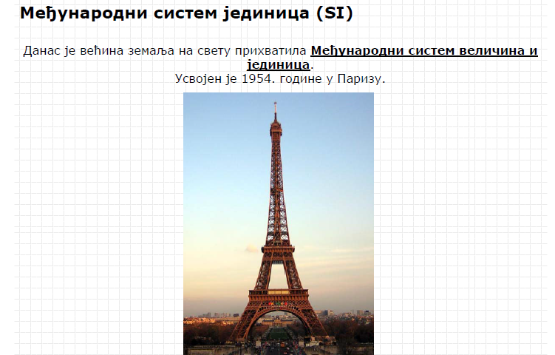
SI se sastoji iz :
- osnovnih mernih jedinica
- izvedenih mernih jedinica
- decimalno umnozenih ili umanjenih osnovnih(ili izvedenih )mernih jedinica

Osnovne jedinice
Kg je masa medjunarodnog etalona kg.Medjunarodni etalon kg je napravljen od platine i iridijuma i cuva se u medjunarodnom birou U Sevru kraj Pariza .
Izvedene velicine i jedinice
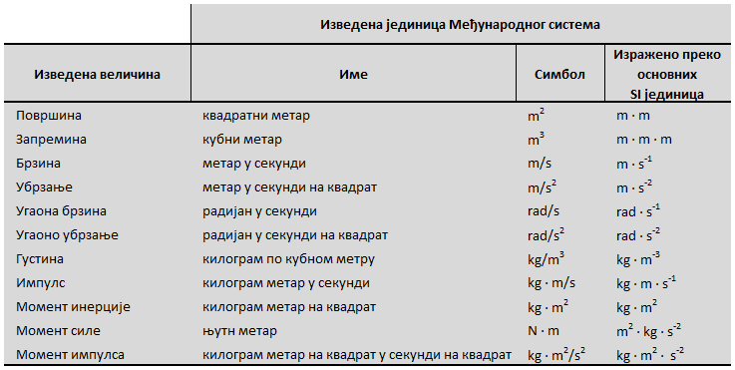
Izvedene jedinice SI sa posebnim nazivima Hz,U,F
Da bi se izbeglo pisanje veoma velikih i malih brojeva, izvode se pomoćne jedinice. One se dobijaju tako što se ispred jedinica date veličine stavlja slovo koje govori da je to 10n puta veće ili manje.

Prefiksi decimalnih fizickih jedinica
Jedinice van SI sistema dozvoljene za upotrebu
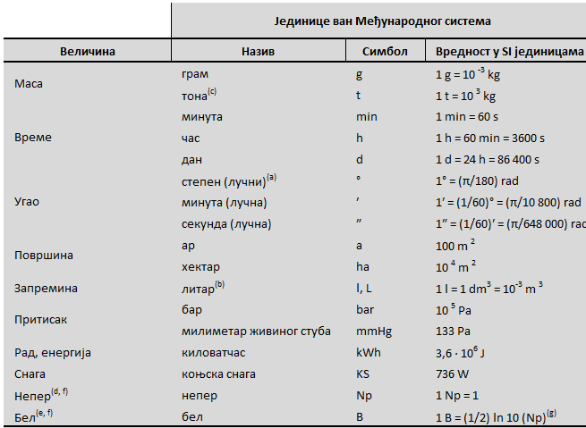tradicionalne jedinice
- za površinu: a = 100 m2, ha = 10000 m2 - za vreme: 1 min = 60 s, 1 h = 3600 s … - za masu 1 t = 1000 kg
U SAD(severnoj americi) i Engleskoj su popularne ove mere koje se zbog dugotrajne upotrebe nisu mogle napustiti.
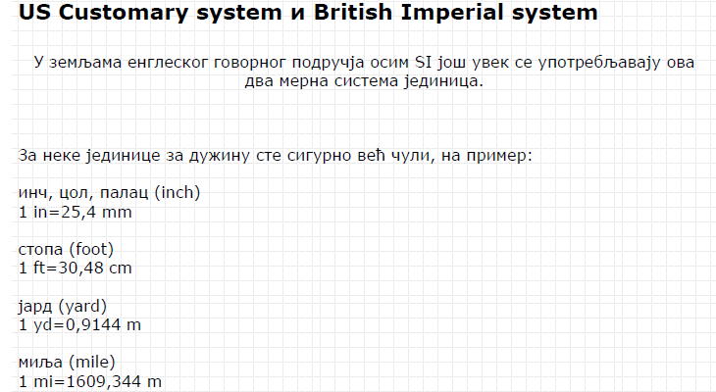
Ove mere su strogo utvrdjene u odnosu na SI merne jedinice. To je drugi sistem US Customary system

